МІНІСТЕРСТВО ОСВІТИ І НАУКИ УКРАЇНИ

Національний технічний університет

«Харківський політехнічний інститут»

Навчально-науковий інститут комп’ютерного моделювання, прикладної фізики та математики

Кафедра динаміки та міцності машин

Звіт

про виконання

Комп’ютерного практикуму №5

по курсу «Комп’ютерної мережі"

з теми "Cisco Server. Типи серверів"

Виконав:

студент групи ІКМ-220б

Пономаренко О.В.

Викладач:

доцент кафедри ДММ

Трубаєв О.І.

Харків 2022

**Завдання лабораторної роботи**

**Завдання №1.** Налаштовуємо WEB-сервер.

**Завдання №2.** Налаштування мережевих сервісів DNS, DHCP і Web.

**Завдання №3.** Конфігурування DHCP сервера на маршрутизаторі.

**Завдання №4.** Приклад налаштування інтерфейсу маршрутизатора в якості DHCP клієнта.

**Завдання №5.** DHCP сервіс на маршрутизаторі 2811

**Теоретичні відомості**

Як правило, сервер віддає в мережу свої ресурси, а клієнт ці ресурси використовує. Також, на серверах встановлюються спеціалізоване програмне та апаратне забезпечення. На одному комп'ютері може працювати одночасно кілька програм-серверів. Сервіси серверів часто визначають їх назву:

**Cisco HTTP (WEB) сервер** - дозволяє створювати найпростіші веб-сторінки і перевіряти проходження пакетів на 80-й порт сервера. Ці сервери надають доступ до веб-сторінок і супутнім ресурсів, наприклад, картинкам.

**DHCP сервер** - дозволяє організовувати пули мережевих налаштувань для автоматичної конфігурації мережевих інтерфейсів. Dynamic Host Configuration Protocol забезпечує автоматичний розподіл IP-адрес між комп'ютерами в мережі. Така технологія широко застосовується в локальних мережах з загальним виходом в Інтернет .

**DNS сервер** - дозволяє організувати службу розв'язання доменних імен. Функція DNS -сервера полягає в перетворенні доменних імен серверів в IP -адреси. **Зона DNS** - частина дерева доменних імен (включаючи ресурсні записи), що розміщується як єдине ціле на сервері доменних імен (DNS-сервері). У зоні прямого перегляду на запит доменного імені йде відповідь у вигляді IP адреси. У зоні зворотного перегляду по IP ми дізнаємося доменне ім'я ПК.

**Cisco EMAIL** - поштовий сервер, для перевірки поштових правил. Електронний лист не можна послати безпосередньо одержувачу - спочатку він потрапляє на сервер, на якому зареєстрований обліковий запис відправника. Той, в свою чергу, відправляє "посилку" сервера одержувача, з якого останній і забирає повідомлення.

**FTP** - файловий сервер. У його завдання входить зберігання файлів і забезпечення доступу до них клієнтських ПК, наприклад, за протоколом FTP ресурси файл - сервера можуть бути або відкриті для всіх комп'ютерів в мережі, або захищені системою ідентифікації та правами доступу.

**Маршрутизація (routing)** – процес визначення маршруту проходження інформації в мережах зв'язку. Завдання маршрутизації полягає у визначенні послідовності транзитних вузлів для передачі пакета від джерела до адресата. Визначення маршруту слідування і просування IP-пакетів виконують спеціалізовані мережеві пристрої - маршрутизатори. Кожен маршрутизатор має від двох і більше мережевих інтерфейсів, до яких підключені локальні мережі або маршрутизатори сусідніх мереж.

**Маршрутизатор (router, роутер)** – мережевий пристрій третього рівня моделі OSI, що володіє як мінімум двома мережевими інтерфейсами, якізнаходяться в різних мережах. Маршрутизатор може мати інтерфейси: для роботи по мідному кабелю, оптичному кабелю, так і по бездротовим "лініях" зв'язку.

Вибір маршруту маршрутизатор здійснює на основі таблиці маршрутизації. Таблиці маршрутизації містять інформацію про мережі, і інтерфейсів, через які здійснюється безпосередньо підключення, а також містяться відомості про маршрути чи шляхи, по яким маршрутизатор зв’язується з віддаленими мережами, які до нього безпосередньо не підключені. Ці маршрути можуть призначатися адміністратором статично чи визначатись динамічно за допомогою програмного протоколу маршрутизації. Таблиця маршрутизації містить набір правил – записів, що складається з певних полів. Кожне правило містить наступні основні поля-компоненти:

• адресу IP-мережі отримувача;

• маску;

• адресу наступного вузла, якому потрібно передати пакети;

• адміністративна відстань — ступінь довіри до джерела маршруту;

• метрику - деяку вагу - вартість маршруту;

• інтерфейс, через який будуть просуватися дані.

Протокол DHCP є стандартним протоколом, який дозволяє серверу динамічно присвоювати клієнтам IP-адреси і відомості про конфігурацію. Ідея роботи DHCP сервісу така: на ПК задані налаштування отримання ІР-адреси автоматично. Після включення і завантаження кожен ПК відправляє широкомовний запит в своїй мережі з питанням «Є тут DHCP-сервер - мені потрібна ІР-адреса?». Даний запит отримують всі комп'ютери в підмережі, але відповість на цей запит тільки DHCP-сервер, який відправить комп'ютеру вільну ІР-адресу з пулу, а також маску і адресу шлюзу. Комп'ютер отримує параметри від DHCP-сервера і застосовує їх. Після перезавантаження ПК знову відправляє широкомовний запит і може отримати інші ІР-адреси (перша вільна, яка знайдеться в пулі адрес на DHCP сервері).

Маршрутизатор можна конфігурувати як DHCP-сервер. Інакше кажучи, можна запрограмувати інтерфейс маршрутизатора на роздачу налаштувань для хостів. Системний адміністратор налаштовує на сервері DHCP параметри, які передаються клієнтові. Як правило, сервер DHCP надає клієнтам щонайменше: IP-адресу, маску підмережі і основний шлюз. Однак надаються і додаткові відомості, такі, наприклад, як адреса сервера DNS.

Команда **nslookup** слугує для визначення ІР-адреси за доменним ім’ям (і навпаки).

Команда **ipconfig /release** надсилає повідомлення DHCP RELEASE серверу DHCP для звільнення поточної конфігурації DHCP і видалення конфігурації IP- адрес для всіх адаптерів (якщо адаптер НЕ заданий ). Цей ключ відключає протокол TCP / IP для адаптерів , налаштованих для автоматичного отримання IP-адреси. [1]

**Хід роботи**

**Завдання №1.**

Створюємо та налаштовуємо мережу по прикладу з лабораторної роботи (рис. 1)

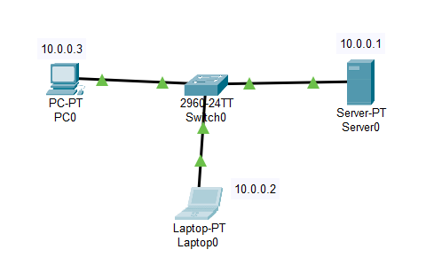

Рисунок 1 - Мережа завдання 1

Для створення HTTP-сервера відкриваємо на сервері вкладку HTTP і редагуємо першу сторінку сайту з назвою index.html . Включаємо службу HTTP перемикачем On. (рис. 2)

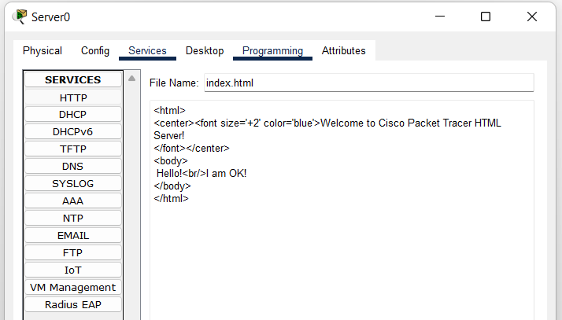

Рисунок 2 - Створення HTTP серверу

Для того, щоб перевірити працездатність нашого сервера, відкриваємо клієнтську машину (10.0.0.2 або 10.0.0.3) і на вкладці Desktop (Робочий стіл) запускаємо додаток Web Browser . Після чого набираємо адресу нашого WEB-сервера 10.0.0.1 і натискаємо на кнопку GO . Переконуємося, що наш веб-сервер працює.(рис.3)

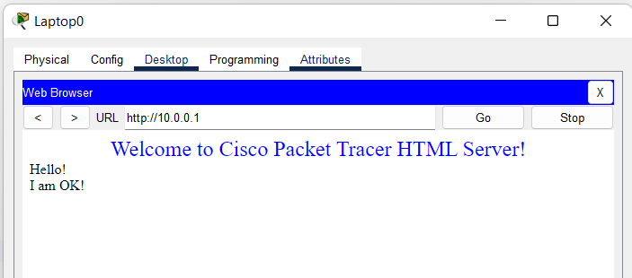

Рисунок 3 - Перевірка працездптності серверу

**Завдання №2.**

Створюємо та налаштовуємо мережу по прикладу з лабораторної роботи (рис. 4)

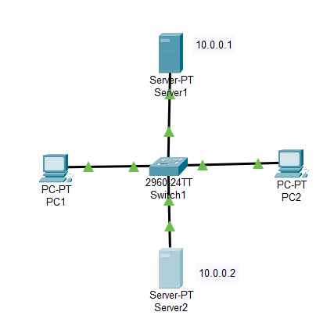

Рисунок 4 -Мережа завдання 2

**Налаштовуємо IP адреси серверів і DHCP на ПК**

Входимо в конфігурацію PC1 і PC2 і встановлюємо налаштування IP через DHCP сервер (рис 5)

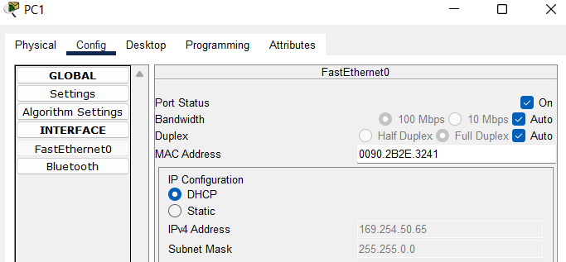

Рисунок 5 - Налаштування IP на PC1

**Налаштування служб DNS і HTTP на Server**

У конфігурації Server1 заходимо на вкладку DNS і задаємо два ресурсні записи (Resource Records) у прямій зоні DNS. Спочатку в ресурсному записі типу A Record зв'язуємо доменне ім'я комп'ютера server1.yandex.ru з його IP-адресою 10.0.0.1 і натискоємо на кнопку Add (додати) і вмикаємо перемикач On.(рис. 6)

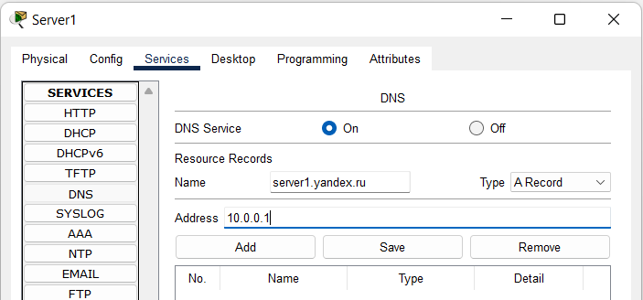

Рисунок 6 - Введення ресурсного запису типу A Record

Далі в ресурсному записі типу CNAME зв’язуємо назву сайту з сервером і натискаємо на кнопку Add (добати) (рис. 7)

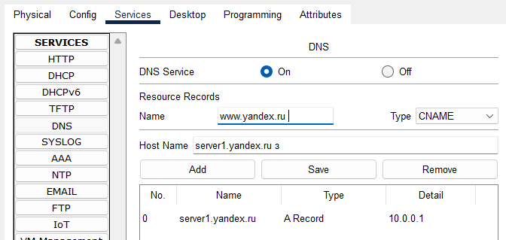

Рисунок 7 - Введення ресурсного запису типу CNAME

Тепер налаштуємо службу HTTP. У конфігурації Server1 заходимо на вкладку HTTP і створюємо стартову сторінку сайту. (рис. 8)

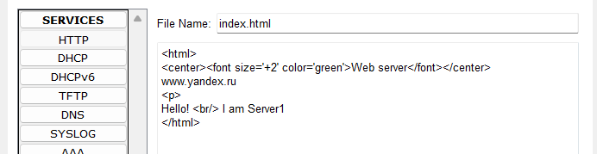

Рисунок 8 - Стартова сторінка сайту

Вмикаємо командний рядок на Server1 і перевіряємо роботу служби DNS. Для перевірки правильності роботи прямої зони DNS сервера вводимо команду SERVER> nslookup. Якщо все правильно налаштовано, то отримаємо відгук на запит із зазначенням доменного імені DNS-сервера в мережі і його IP-адреси (рис. 9)

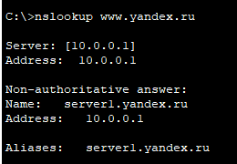

Рисунок 9 - Служба DNS у прямій зоні DNS на Server1 налаштована правильно

**Налаштування служби DHCP на Server2**

Входимо в конфігурацію Server2 і на вкладці DHCP налаштовуємо службу DHCP. Для цього набераємо нові значення пулу, встановлюємо перемикач On і натискоємо на кнопку Save (Зберегти)(рис. 10)

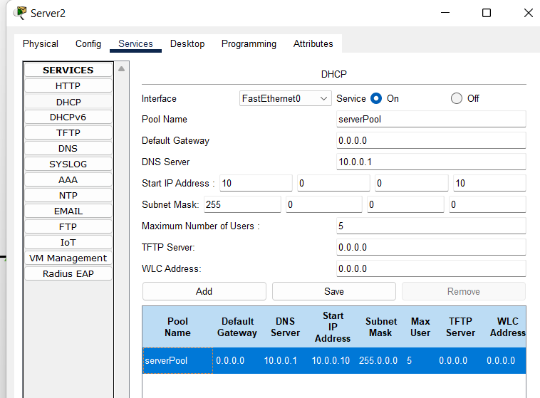

Рисунок 10 - Налаштування DHCP-сервера.

**Перевірка роботи клієнтів**

Входимо у конфігурацію хостів PC1 і PC2 і в командному рядку сконфігуємо протокол TCP/IP. Для цього командою PC>ipconfig /release скидаємо старі параметри IP адреси. Командою PC> ipconfig /renew отримайте нові параметри від DHCP серверу. (рис. 11-12).

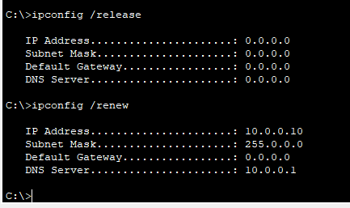

Рисунок 11 - PC1 отримав IP адрес від DHCP серверу Server2

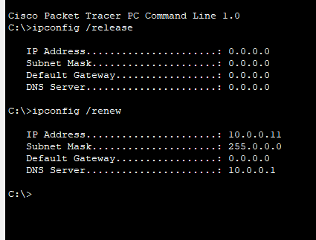

Рисунок 12 - PC2 отримав IP адрес від DHCP серверу Server2

Залишилося перевірити роботу WEB-сервера Server1 і відкрити сайт в браузері на PC1 або PC2 (рис. 13)

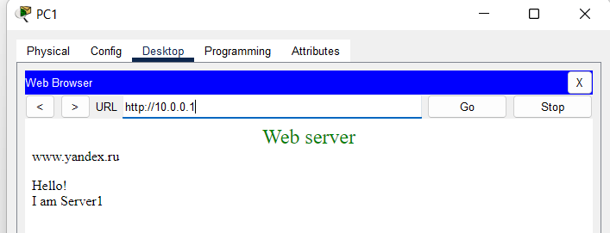

Рисунок 13 - Перевірка роботи служби HTTP на Server1

**Завдання №3.**

Створюємо та налаштовуємо мережу по прикладу з лабораторної роботи (рис. 14)

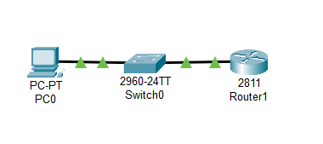

Рисунок 14 - Мережа завдання 3

Проведемо налаштування R0:

**Router (config)#ip dhcp pool TST** створюємо пул IP-адрес для DHCP сервера з ім’ям TST.

**Router (dhcp-config)#network 192.168.1.0 255.255.255.0** вказуємо з якої мережі будемо роздавати IP-адреси (перший параметр - адреса даної мережі, а другий параметр її маска).

**Router (dhcp-config)#default-router 192.168.1.1** вказуємо адресу основного шлюзу, який буде розсилати в повідомленнях DHCP.

**Router (dhcp-config)#dns-server 5.5.5.5** вказуємо адресу DNS сервера, який так само буде розсилатися хостам в повідомленнях DHCP.

**Router (dhcp-config)#exit.**

**Router (config)#ip dhcp excluded-address 192.168.1.**1 цей хост виключений з пулу, тобто, жоден з хостів мережі не отримає від DHCP сервера цю адресу. (рис. 15)

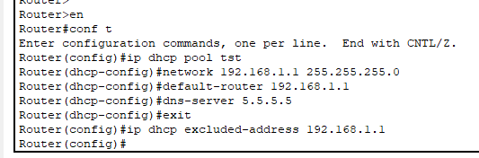

Рисунок 15 - Команди для конфігурування R0

Перевіримо результат отримання динамічних параметрі в для PC0(рис. 16).

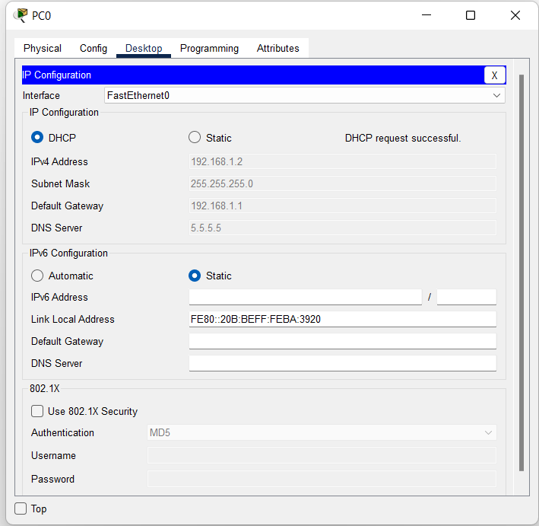

Рисунок 16 - DHCP працює

Перевіримо працездатніть DHCP-серверу на хості PC0 командою ipconfig /all (рис. 17).

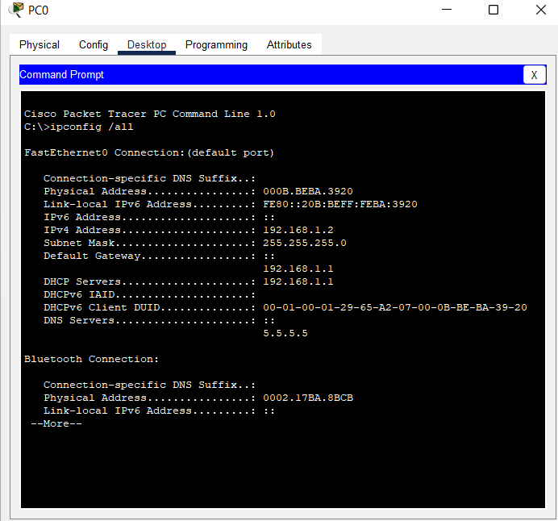

Рисунок 17 - Хост отримав налаштування від DHCP-сервера

Хост успішно отримав IP адресу, адресу шлюзу і адресу DNS-сервера від DHCP-сервера R0.

**Завдання №4.**

Створюємо та налаштовуємо мережу по прикладу з лабораторної роботи (рис. 18)

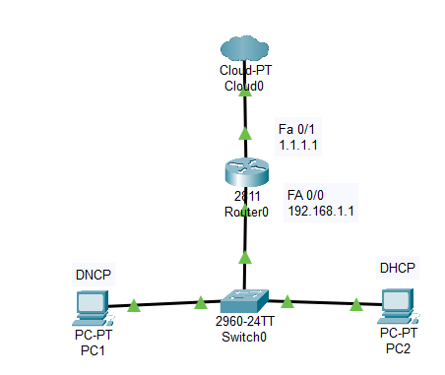

Рисунок 18 - Мережа завдання 4

Конфігуруємо інтерфейс Fa0/0 для R1(рис. 19).

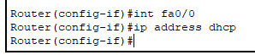

Рисунок 19 - Конфігуруємо інтерфейс маршрутизатора

Спостерігаємо результат(рис. 20)

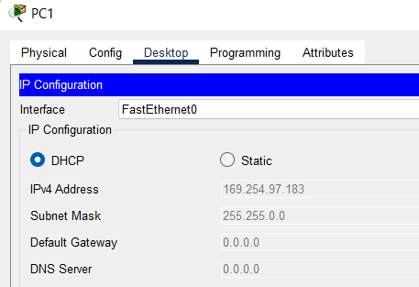

Рисунок 20 - DHCP не працює

Після налаштування інтерфейсу роутера на отримання налаштувань по DHCP, DHCP клієнт на PC1 перестав отримувати IP-адреси - IP з діапазону 169.254.xx / 16 призначається автоматично самим ПК при проблемах з отриманням адреси по DHCP. Інтерфейс роутера IP-адреса так само не отримає, тому в даній підмережі немає DHCP-серверів.

**Завдання №5.**

У цьому прикладі проконфігуруємо маршрутизатор 2811, а саме, налаштуємо на ньому DHCP-сервер, який буде видавати по DHCP адреси з мережі 192.168.1.0 (рис. 21). PC1 і PC2 будуть отримувати налаштування динамічно, а для сервера бажано мати постійну адресу, тобто, коли він заданий статично.

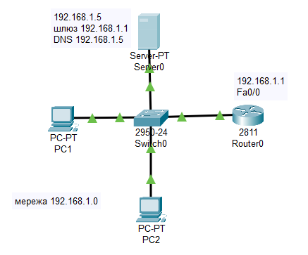

Рисунок 21 - Мережа завдання 5

1. Резервуємо 10 адрес (рис. 22)



Рисунок 22 - Резервуємо 10 адрес

При виконанні цієї команди маршрутизатор R1 зобов’язаний не видавати адреси з 192.168.1.1 по 192.168.1.10 тому, що адреса 192.168.1.1 буде використовуватися самим маршрутизатором як шлюз, а решту адрес зарезервуємо під різні хости цієї мережі. Таким чином, перша DHCP-адреса, яка видасть R1 дорівнює 192.168.1.11.

1. Створюємо пул адрес, які будуть видаватися з мережі 192.168.1.0 (рис. 23)

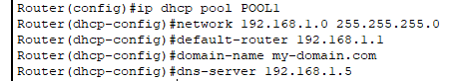

Рисунок 23 - Створюємо пул адрес, які будуть видаватися з мережі 192.168.1.0

Згідно з налаштуваннями видавати адресу з мережі 192.168.1.0 (крім виключених) буде маршрутизатор R1 через шлюз 192.168.1.1.

1. Налаштовуємо інтерфейс маршрутизатора (рис. 24)

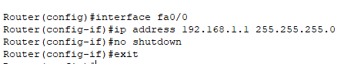

Рисунок 24 - Налаштовуємо інтерфейс маршрутизатора

Команда no shut (скорочення від no shutdown) використовується для того, щоб інтерфейс був активним. Зворотня команда - shut, вимкне інтерфейс.

1. Перевірка результату.

Тепер обидва ПК отримали налаштування і командою R1#show ip dhcp binding можна переглянути список виданих роутером адрес (рис. 25).

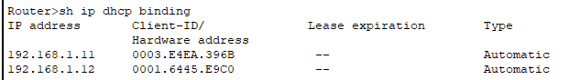

Рисунок 25 - Адреси видаються автоматично, починаючи з адреси 192.168.1.11

Отже, бачимо, що протокол DHCP дозволяє проводити автоматичне налаштування мережі на всіх комп'ютерах (рис. 26).

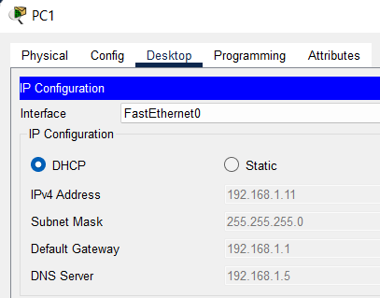 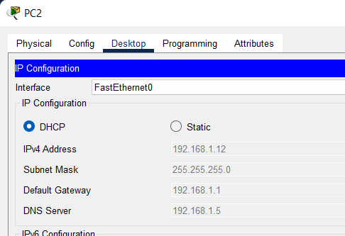

Рисунок 26 - PC1 і PC2 отримують IP адреси від DHCP сервера

**Висновки**

Отже, виконуючи даний комп’ютерний практикум я навчився налаштовувати мережеві сервіси DNS, DHCP і Web і конфігурувати DHCP сервери на маршрутизаторах.

**Список джерел**

1. Комп’ютерний практикум № 5.